Was ist Politik?

1 Vervollständige den Satz.

„Politik meint die Art und Weise, wie getroffen werden, die das Leben der Menschen beeinflussen und ihr .“

2 Alles das ist politisch. Vervollständige die Texte.

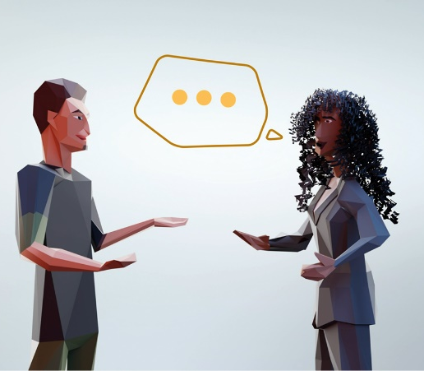 | Menschen in einer Gesellschaft wollen unterschiedliche Dinge: Manche wollen mehr Autobahnen, andere wollen vor allem die Umwelt schützen. Manche Menschen möchten mehr Geld für Schulen ausgeben, andere wollen, dass mehr Geld für das  Militär ausgegeben wird. Es gibt also unterschiedliche  . Oft kann man aber nicht alles zugleich tun. Dann muss man eine darüber führen, was getan werden soll. Diskussionen und sogar Streit gehören deshalb zur .
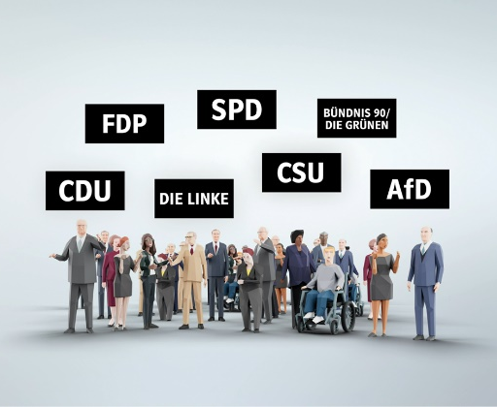 | Die Menschen eines ganzen Landes können nicht mit allen anderen Menschen über alle politischen Dinge diskutieren.  Das tun und  als eine Art Stellvertreter. Sie machen Werbung für bestimmte Entscheidungen und versuchen  sie z.B. in Parlamenten wie dem Deutschen durchzusetzen.

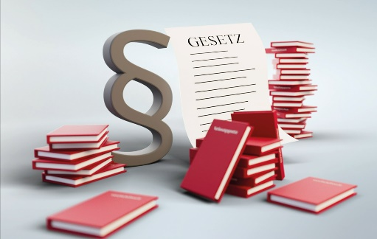 | Im Parlament werden nach der Diskussion verabschiedet, die das in unserer Gesellschaft regeln. An sie muss man sich halten.  Aber auch die Gesetze unterstehen Regeln. Sie dürfen  dem nicht widersprechen.  Im Grundgesetz ist in Artikel 1 zum Beispiel festgehalten:  „Die des ist unantastbar.“ Es dürften deshalb keine Gesetze beschlossen werden, die die Menschenwürde nicht achten.

3 Verschiedene Ebenen von Politik
Ordne richtig zu.
Die Massentierhaltung in kleinen Käfigen wird in Deutschland verboten.

A Ebene vor Ort
(Gemeinde/Stadt/Region)

Über 150 Länder verpflichten sich, mehr für den Klimaschutz zu tun.
B Nationale Ebene

Die Müllabfuhr in Eurer Stadt ändert die Gebühren. Restmüll wird teurer, Wertstoffe und Biomüll werden günstiger.
C Internationale Ebene

